МОНТАЖ ИЗДЕЛИЯ
Монтаж изделия должна проводить организация, имеющая допуск к монтажным работам.
МОНТАЖ ИЗДЕЛИЯ
1. Подготовить ровную горизонтальную поверхность под установку вышки.
2. Пробурить 8 ям диаметром 350 мм на глубину 1000 мм. Размеры между ямами выдержать согласно вышеприведенной схеме. Дно каждой ямы засыпать щебнем слоем 200 мм.
3. Установить стойки вышки в соответствующие ямы, залить бетоном на глубину 800 мм до отметки 0,000 «уровень площадки», дать затвердеть.

Правила хранения, ЭКСПЛУАТАЦИИ и транспортировки
Изделие должно транспортироваться грузовым транспортом с соблюдением правил для конкретного вида транспорта.

Гарантийные обязательства
Изготовитель гарантирует соответствие вышки требованиям технических условий при соблюдении потребительских условий эксплуатации и хранения.
Гарантийный срок эксплуатации – 12 месяцев со дня получения изделия потребителем. Гарантийный ремонт осуществляется только при наличии паспорта.

Сведения о рекламациях

В случае обнаружения дефектов и неисправностей изделия Потребитель имеет право предъявить рекламацию в течение 30 дней с момента получения изделия, изготовитель обязуется удовлетворить требования по рекламации в течение 30 дней с момента её получения.

Свидетельство о продаже

Дата _________ Выдал __________________________

Дата _________ Подпись покупателя________________
ООО «Пумори – Спорт»

Вышка
Паспорт – описание
ОПС6.000.000ПС

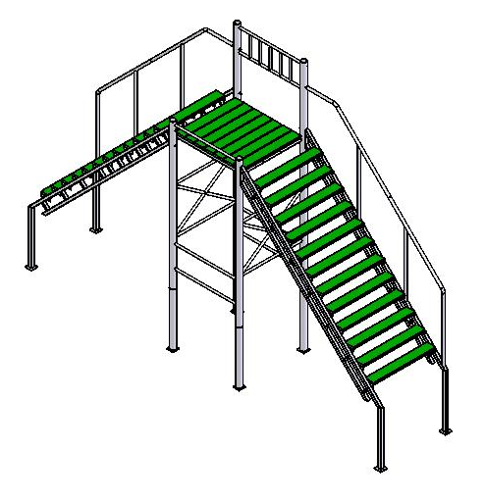
Россия, 620142, г. Екатеринбург, ул. Монтёрская, 3
Тел.: (343) 287-93-70; 287-93-80
E-mail:psp@pumori.ru
www.pumorisport.ru

Техническое описание

Техническое описание предназначено для ознакомления с конструкцией вышки и содержит данные об устройстве изделия, необходимые для обеспечения его правильной эксплуатации

НАЗНАЧЕНИЕ

Снаряд вышка- изделие предназначено для выгула и дрессировки собак.
Технические данные
Габаритные размеры, не более, мм:
Высота 3800
Ширина 5400
Глубина 1100

УСТРОЙСТВО ИЗДЕЛИЯ

Устройство изделия представляет собой сборную конструкцию, состоящую из Платформы (1), Лестниц (2,3) присоединенных к платформе при помощи метизов М16.

Изготовитель оставляет за собой право на изменение конструкции, не ухудшающие эксплуатационные характеристики изделия.

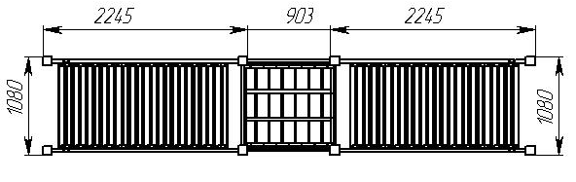
Схема монтажа Рис. 1
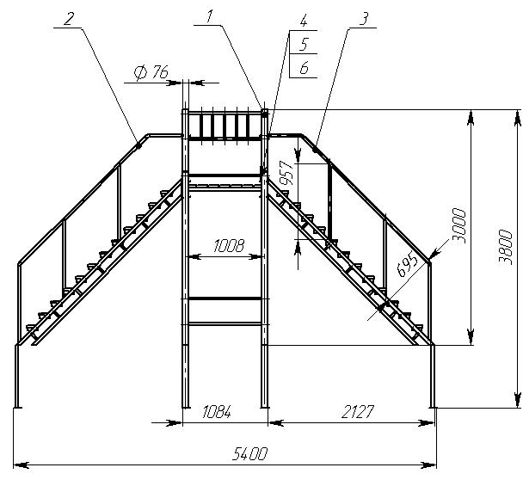

СВИДЕТЕЛЬСТВО О ПРИЕМКЕ
Код изделия: ОПС6
соответствует техническим требованиям конструкторской документации и признано годным для эксплуатации.
Приемку произвел ________________Дата выпуска 19.04.2021г.
^{(роспись )}
Приемку произвел ________________Дата выпуска _________ ^{(роспись кладовщика ПС)}

